引用本文：岳耀笠，刘鹏飞，唐超. 基于光纤干涉仪条纹计数法的光纤稳相传输技术[J]. 光通信技术，2021，45（6）：22-25.

基于光纤干涉仪条纹计数法的光纤稳相传输技术
岳耀笠，刘鹏飞，唐 超
（中国电子科技集团公司 第三十四研究所，广西 桂林 541004）

摘要：传输光纤受环境温度变化和振动的影响，会造成射频光频率信号相位漂移，导致时频传输精度下降。为了降低光纤相位漂移对传输系统的影响，采用基于光纤干涉仪条纹计数法的光纤稳相传输技术，进行了光纤相位漂移检测和相位补偿实验验证。实验结果表明：168 m传输光纤28 h自然相位漂移了32.3 ps，采用压电陶瓷和温控光纤协同相位补偿，相位漂移量降低到1.29 fs。

关键词：光纤稳相传输；光纤相位漂移；光纤干涉仪；条纹计数法；波分复用
中图分类号：TN929.11 文献标志码：A 文章编号：1002-5561（2021）06-0022-04
DOI：10.13921/j.cnki.issn1002-5561.2021.06.006 开放科学（资源服务）标识码（OSID）：

Phase-stabilized transmission technology of optical fiber
based on fringes counting method of optical fiber interferometer
YUE Yaoli, LIU Pengfei, TANG Chao
（The 34th Research Institute of CETC, Guilin Guangxi 541004, China）
Abstract: The transmission fiber is affected by the change of ambient temperature and vibration, which will cause the phase drift of radio on fiber frequency signal, and lead to the decrease of time-frequency transmission accuracy. In order to reduce the influence of phase drift on transmission system, the optical fiber phase drift detection and phase compensation experiment verification are caried out by using the optical fiber phase-stabilized transmission technology based on fringes counting method of optical fiber interferometer. The experimental results show that the natural phase drift of 168 m transmission fiber for 28 h is 32.3 ps, and the phase drift is reduced to 1.29 fs by using piezoelectric ceramics and temperature-controlled optical fiber to compensate the natural phase.
Key words: optical fiber phase-stabilized transmission; optical fiber phase drift; optical fiber interferometer; fringes counting method; wavelength division multiplexing

0 引言
时频同步技术在雷达组网、卫星测控和导航等行业有广泛的应用^{[1-2]}。其中，采用光纤进行频率信号传输具有低损耗、大带宽和抗电磁干扰等优点，因此利用光纤进行时频传输已成为主流研究方向。然而，环境温度变化和振动都会产生光纤传输延时的微小变化^{[3]}，反映在频率信号传输上则是传输相位差的漂移与抖动，因此光纤稳相传输技术成为了光纤时频传输的关键技术。
光纤稳相传输技术分为相位漂移检测技术和相位补偿技术两部分。其中，相位漂移检测技术普遍采用微波鉴相法，包括双混频时域差分技术^{[4]}、基于二倍频或三倍频的时域差分技术^{[5-6]}等，以上技术受限于微波频率和相位噪声，相位漂移检测精度最高约0.1 ps，该检测精度已不满足部分更高要求的科学系统的光纤稳相传输要求。常用的相位补偿技术包括基于光纤延时线改变光程以补偿传输光纤的延时变化量、基于电域的相位共轭法预补偿频率信号的相位漂移^{[7-8]}和基于改变激光器群延时色散补偿传输延时变化量^{[9]}等。但是，上述相位补偿技术由于相位漂移检测精度不足，指标稳定性较低。
本文介绍一种基于光纤干涉仪条纹计数法的光纤稳相传输技术，可以实现2个数量级的测量精度提升^{[10-11]}。

1 光纤干涉仪条纹计数法相位漂移检测原理
1.1 条纹计数和判向方法
条纹计数法是基于干涉仪每移动一个干涉条纹代表测量臂光纤长度改变一个光波长，通过数干涉条纹的变化量进行位移测量或延时变化量测量的方法。
条纹计数法的前提是需要同时探测干涉仪输出的2路固定相位差的光信号，其中一路作为参考，为主探测光提供相位漂移方向的判据。以分光比为1∶1∶1的3×3光纤耦合器形成的迈克尔逊干涉仪（如图1所示）为例，3×3光纤耦合器输出光信号通过“光-电流-电压”转换后，可以得到近乎幅值相等的3路待解调电压信号，3路待解调电压信号^{[12-13]}可表示为：
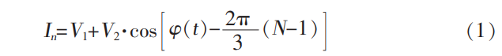
其中，φ为干涉仪检测到的相位漂移量；t为测量时间；N=1，2，3，为3×3光纤干涉仪的输出端口号（其中一个干涉仪输出端口被光源占用，另外2个分别连接探测器a、探测器b）；V₁、V₂分别为电压信号直流分量幅度、交流分量幅度。
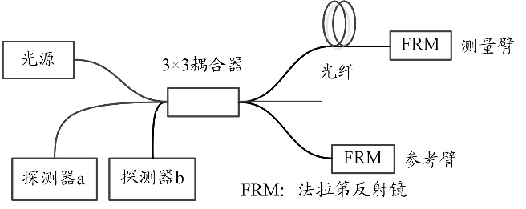
图1 基于3×3光纤耦合器的迈克尔逊光纤干涉仪
任选干涉仪输出的2路光信号，选定一路为主探测光信号，另一路为参考光信号。参考光信号与主探测光信号保持一定的相位差，比如90°、120°或240°，不能是180°，可用示波器测量出具体相位差。以2×2光纤耦合器形成的迈克尔逊干涉仪，由于2个干涉仪输出口的相位差是180°，不能用于判向。本文选择3×3光纤耦合器形成的迈克尔逊干涉仪，2个干涉仪输出口的相位差是120°，可以用于条纹计数法的双光路判向，判向方法如表1所示。假设参考光信号与主探测光信号相位差为120°，式（1）的归一化波形如图2所示。主探测光信号a用于计数，参考信号b用于判向，2个探测器的相位差为2π/3，以正弦波中间点为计数阈值，有A₁=A₂=0，A₁与B₁处于同一时刻；B₁=-$\sqrt{3}$/2，A₂与B₂处于同一时刻，B₂=$\sqrt{3}$/2。每当主探测信号达到阈值条件触发条纹计数时，读取该时刻参考信号的大小和变化趋势。由于信号变化的组合与功率上升或下降有唯一确定的逻辑对应关系，于是把参考信号的输出信息作为判断功率变化方向的依据。表1列出了典型的a、b光路各时刻输出变化组合情形，其中，“-”代表功率值是下降趋势，“+” 代表功率值是上升趋势。
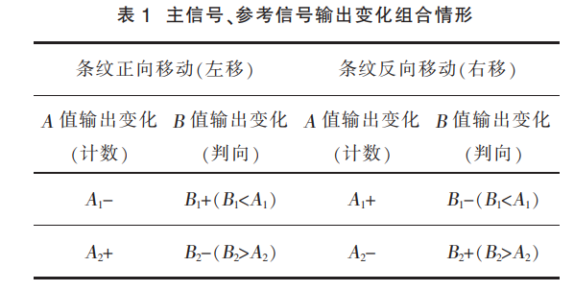
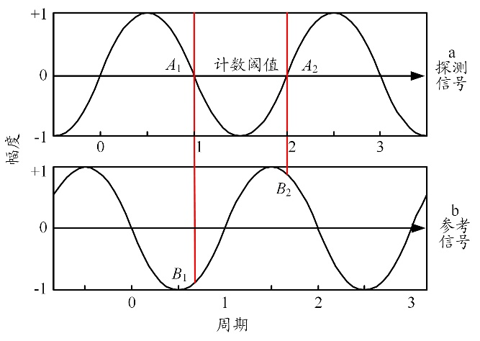
图2 条纹计数判向参考探测器信号
条纹计数法是根据相干条纹数量的变化进行相位漂移量检测的，相位漂移每正向或反向变化λ/4，相位漂移量则计数增加或减少1。由于条纹计数的正或负的整数是无限的，因此理论上条纹计数的量程也是无限的。实际情况中，条纹计数法的测量极限受光源的相干长度约束。
1.2 条纹计数法的分辨率
迈克尔逊干涉仪测量臂是往返光程，光纤长度每变化一个光波长就有2个干涉条纹移动。光纤干涉仪输出功率与干涉仪测量臂长度变化呈正弦函数关系，最简单的条纹计数方式是选取干涉信号功率变化的中间值为计数点，即以半波为一个计数值，干涉信号每移动一个周期产生2个计数值。假设待测光纤长度受温度影响产生相位漂移，待测光纤长度L变化到L′，产生的计数值为：
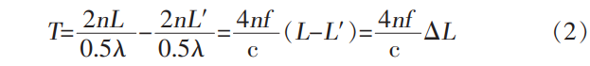
其中，λ是激光频率f的对应激光波长，T为整数，n为光纤折射率，c为真空光速。若光纤长度变化小于0.5λ并且没有触发计数的，则条纹计数法无法统计。考虑到迈克尔逊光纤干涉仪测量臂为往返光程，则条纹计数法的分辨率为λ/4；以1550.12 nm窄线宽激光器为相位漂移检测光源，激光的一个周期为5.17 fs，则相位漂移检测分辨率约为1.29 fs。

2 光纤相位补偿实验
2.1 光纤相位补偿器装置
光纤相位补偿装置原理框图如图3所示，光纤相位补偿器由主机和反射模块构成。主机由单纵模激光器、光纤干涉仪、波分复用器（WDM）、相位补偿模块、光电探测器和控制电路构成，反射模块由WDM和FRM组成。其中，单纵模激光器为光纤干涉仪提供相干光源；光纤干涉仪的测量臂为从主机的3×3光纤耦合器经WDM、相位补偿模块、传输光纤至反射模块的FRM之间的光纤链路，光纤干涉仪测量到的光纤相位漂移是业务信号的相位漂移；当光纤干涉仪测量到测量臂上的相位漂移，则由控制电路驱动相位补偿模块进行反向补偿，实现光纤链路的延时差稳定^{[14]}。
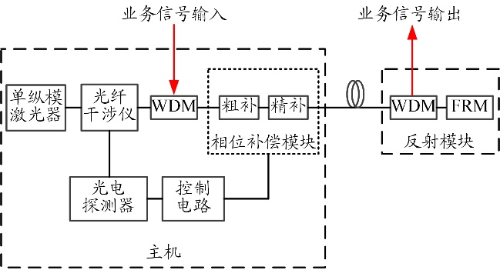
图3 激相干检测光纤相位漂移原理图
由于光纤相位补偿器装置基于波分复用的方式传输业务信号，业务信号可以通过光纤相位补偿器进行透明传输，不受业务信号类型的限制。
2.2 光纤相位补偿参数设置
本文根据图3搭建了光纤稳相传输系统。光源采用NKT E15光纤激光器，波长为1550.12 nm，激光线宽约为100 Hz；相位补偿模块分为粗补偿和精补偿两部分，由缠绕光纤的压电陶瓷（PZT）和半导体制冷器（TEC）组成。其中，PZT通过电致伸缩效应控制缠绕光纤的时延变化量，PZT的相位调节步进约为0.1 fs，调节量程约为±200 fs；TEC通过半导体制冷器改变光纤温度控制时延变化量，TEC的相位调节步进小于100 fs，调节量程约为60 ps。
相位补偿控制模块的PZT和TEC协同相位补偿控制逻辑为：PZT首先根据相位漂移检测结果进行实时相位补偿，当PZT工作到接近满量程时，TEC同向调节相位漂移，由于PZT自动负反馈补偿相位偏置，从而PZT反向释放量程，可以继续高速响应实时相位漂移的补偿。
2.3 实验结果分析
本文首先进行了光纤相位漂移检测验证：在自然环境温度变化（室温变化约8 ℃）下，根据168 m光纤在28 h产生的相位漂移条纹计数结果（计数值约为2.5×10⁴），得出产生的最大相位漂移约为32.3 ps（=2.5×10⁴×1.29 fs），条纹计数值变化曲线如图4所示。
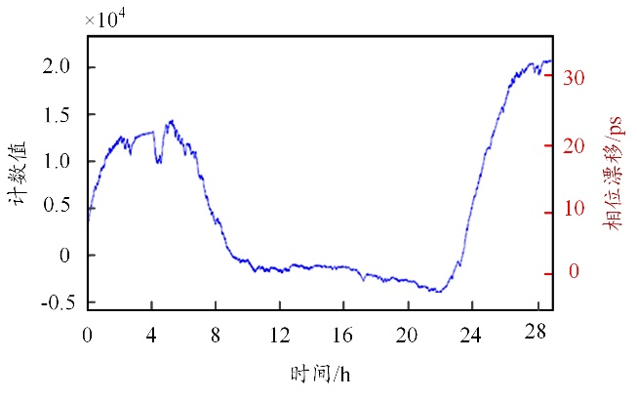
图4 168 m光纤在28 h的自然相位漂移条纹计数值结果
PZT和TEC协同相位补偿168 m光纤12 h效果如图5所示。实验结果表明：前12 h的计数结果峰峰值为±1，其最大相位补偿偏差为±1.29 fs；关闭相位补偿功能后相位漂移量则很快超过了-1.5 ps（=-1200×1.29 fs），这说明TEC和PZT协同补偿效果很好。
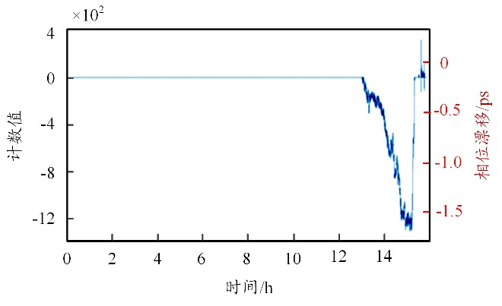
图5 TEC+PZT协同补偿168 m光纤工作12 h及关闭补偿的效果

3 结束语
本文设计并实现了一种基于光纤干涉仪条纹计数法的光纤稳相传输技术，系统的相位漂移检测分辨率达到了1.29 fs，并且相位漂移检测量程不受限制。在168 m光纤稳相传输实验系统中进行了测试验证，实验结果表明：基于光纤干涉仪条纹计数法的光纤稳相传输技术的可行性与有效性良好，可用于分布式雷达、卫星测控和导航等领域的时频传递、相参射频光信号传输。

参考文献：
[1] 周兵，龚航. 高精度时频信号的远距离传输技术[J]. 全球定位系统，2014，39（6）：38-41.
[2] 王欢，焦光龙，谢军伟. 基于雷达组网中新技术的研究[J]. 现代雷达，2007，29（1）：9-11.
[3] 卢麟，吴传信，经继松，等. 原子频标光纤长距离传递的稳定度损失分析[J]. 解放军理工大学学报（自然科学版），2013，14（2）：119-123.
[4] BRIDA G. Hiigh resolution frequency stability measurement system[J]. Review of Science instruments, 2002, 73（5）: 217l-2174.
[5] 张宝富，李建华，周华，等. 射频信号光纤稳相传输的相位调控装置及方法: 201310462370.2 [P]. 2013-09-30.
[6] 郑小平，王豪杰，薛晓晓，等. 一种基于相位共轭的四倍频信号光纤任意点稳相分配系统：201810050527.3 [P]. 2018-01-18.
[7] DAUSSY C, LOPEZ O, AMY-KLEIN A, et al. Long-distance frequency dissemination with a resolution of 10-17[EB/OL].[2020-08-18]. http://med.wanfangdata.com.cn/Paper/Detail/PeriodicalPaper_PM16090250.
[8] LOPEZ O, AMY-KLEIN A, DAUSSY C, et al. 86 km optical link with a resolution of 2×10-18 for RF frequency transfer[J]. European Physical Journal D, 2008, 48（1）: 35-41.
[9] 张安旭，孙亨利，戴一堂，等. 光纤时频传输及其在航天探测中的应用[J］. 无线电工程，2016，46（9）：15-19．
[10] 岳耀笠，刘志强，覃波，等. 光纤相位补偿器及使用方法：201410173968.4 [P]. 2014-04-28.
[11] 岳耀笠，胡挺，刘志强，等. 一种数字信号控制的光纤相位补偿器及补偿方法：201710658639.2 [P]. 2017-08-04.
[12] 张志律，高应俊. 干涉条纹计数法光纤液位传感器应用研究[J]. 传感技术学报，2008，21（5）：781-784.
[13] 江毅，娄英明，王惠文. 基于对称耦合器的光纤干涉信号的软件解调技术[J]. 光学学报，1998，27（2）：152-155.
[14] KERSEY A, MARRONE M J, DAVIS M A. Polarization-insensitive fiber optic Michelson interferometer[J]. Electronics Letters, 1991, 27（6）: 518-519.

收稿日期：2020-08-18。

作者简介：岳耀笠（1983—），男，本科，高级工程师，中国电子科技集团公司第三十四研究所推荐集团专家，主要研究方向是光纤传输、光纤稳相传输和光缆振动监测。承担的项目中，已完成和正在开展的省部级、国家级项目7项，曾获省部级科技进步三等奖1项。

